**Teste Jarbas Rasquinho**

**INSTRUÇÕES PARA REALIZAÇÃO DO TESTE**

**Programador Asp.Net**

Este teste contém exercícios onde você deverá criar algoritmos utilizando pseudocódigo ou a linguagem de programação que desejar. Abaixo algumas sugestões para representar as instruções mais comuns utilizando pseudocódigo:

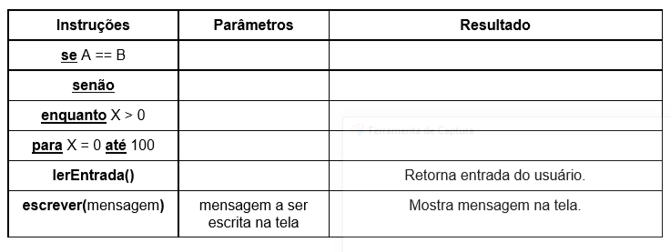

As questões que devem ser implementadas utilizando C# devem estar funcionais ao final do teste.

As demais questões serão validadas apenas pelo código, sem necessidade da execução.

Vamos começar?

QUESTÃO 1 Considerando um banco de dados com as tabelas seguintes:

**CLIENTE**

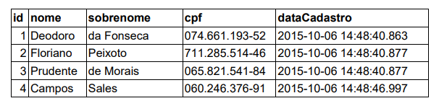

PRODUTO

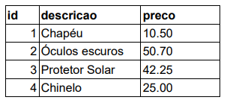

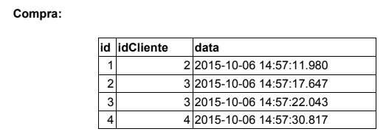

COMPRAPRODUTO

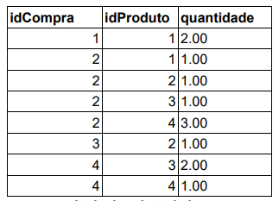

1. Preencha a tabela com o resultado da select abaixo:

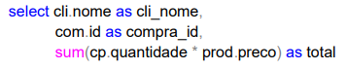

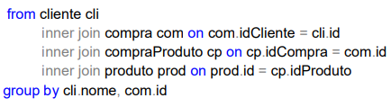

**Resposta:**

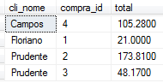

1. Preencha a tabela com o resultado da select abaixo:

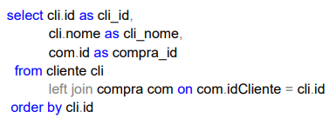

**Resposta:**

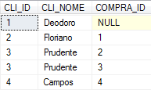

1. Selecione a alternativa que indica o resultado produzido pelo update abaixo:

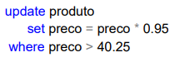

1. **2 row(s) affected (Resposta)**
2. 1 row(s) affected
3. 4 row(s) affected
4. Nenhuma das anteriores
5. Escreva a select correspondente ao seguinte resultado:

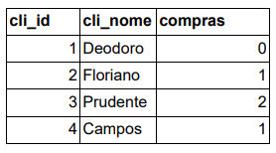

**Resposta:**

SELECT

CLI.IDCLIENTE AS CLI_ID,

CLI.NOME AS CLI_NOME,

COUNT(COM.IDCLIENTE)AS COMPRAS

FROM CLIENTE CLI

LEFT JOIN COMPRA COM ON COM.IDCLIENTE = CLI.IDCLIENTE

GROUP BY COM.IDCLIENTE,CLI.IDCLIENTE,CLI.NOME

QUESTÃO 2

Crie um algoritmo (utilizando pseudocódigo ou a linguagem de programação que desejar) que dado um valor monetário X, encontre o menor número de cédulas em que esse valor pode ser representado. X sempre será um valor inteiro. As cédulas possíveis são 50, 20, 10, 5, 2 e 1.

**Resposta:   
(projeto vide anexo)**  
  
using System.Threading.Tasks;

namespace testeQuiver

{

class Program

{

static void Main(string[] args)

{

int val, Ced50, Ced20, Ced10, Ced5, Ced2, Ced1;

Console.WriteLine("Digite um valor monetário inteiro");

var valor = Console.ReadLine();

val = Convert.ToInt32(valor);

Ced50 = val / 50;

val = val - (Ced50 * 50);

Ced20 = val / 20;

val = val - (Ced20 * 20);

Ced10 = val / 10;

val = val - (Ced10 * 10);

Ced5 = val / 5;

val = val - (Ced5 * 5);

Ced2 = val / 2;

val = val - (Ced2 * 2);

Ced1 = val / 1;

val = val - (Ced1 * 1);

Console.WriteLine("Total de cedulas de 50 é : " + Ced50);

Console.WriteLine("Total de cedulas de 20 é : " + Ced20);

Console.WriteLine("Total de cedulas de 10 é : " + Ced10);

Console.WriteLine("Total de cedulas de 5 é : " + Ced5);

Console.WriteLine("Total de cedulas de 2 é : " + Ced2);

Console.WriteLine("Total de cedulas de 1 é : " + Ced1);

Console.ReadKey();

}

}

}

**QUESTÃO 3**

1. Crie um algoritmo (utilizando pseudocódigo ou a linguagem de programação que desejar) que dada uma mensagem de entrada, apresente a(s) letra(s) que se repete(em) o maior número de vezes na mensagem.

**Resposta:   
(projeto vide anexo)**

using System;

namespace testeQuiver

{

class Program

{

public class contCaracter

{

static int maxCaracter = 256;

static void calcula(String str, int[] cal)

{

for (int i = 0; i < str.Length; i++)

cal[str[i]]++;

}

static void Main(string[] args)

{

Console.WriteLine("Digite uma frase");

var frase = Console.ReadLine();

String str = frase.Replace(" ","");

int[] cal = new int[maxCaracter];

calcula(str, cal);

for (int i = 0; i < maxCaracter; i++)

if (cal[i] > 1)

{

Console.WriteLine("Caracter repetido = " + (char)i);

Console.WriteLine("Quantas vezes repetiu = " + cal[i] + " vezes");

}

}

}

}

}

1. Implementar o algoritmo criado utilizando javascript e html.

QUESTÃO 4

Dado o algoritmo em Pseudocódigo abaixo, responda:

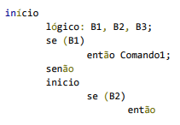

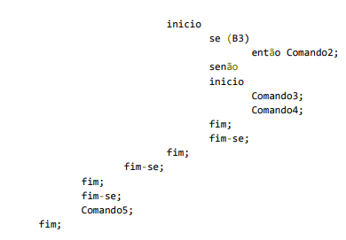

* 1. Se B1 = verdadeiro, B2 = verdadeiro, B3 = falso, quais os comandos que serão executados?

**Resposta:**Comando1

Comando5

* 1. Se B1 = falso, B2 = verdadeiro, B3 = falso, quais os comandos que serão executados?

**Resposta:**Comando3

Comando4

Comando5

1. Quais os valores de B1, B2, B3 para que somente o Comando5 seja executado?

**Resposta:**   
b1 <- falso

b2 <- falso

b3 <- verdadeiro

1. Se B1 = falso, B2 = verdadeiro, B3 = verdadeiro, quais os comandos que serão executados?

**Resposta:**   
Comando2

Comando5

QUESTÃO 5

Implementar um algoritmo (utilizando javascript e html) ou descrever a estratégia para resolver a seguinte situação: Dada a descrição de um modelo de veículo como entrada, encontre em uma lista de modelos a descrição que mais se assemelha ao modelo de entrada.

Levar em conta que uma parte da descrição pode estar abreviada, por exemplo: “MECÂNICO” e “MEC”. Não é permitido fazer a comparação explícita de uma palavra no algoritmo, por exemplo:



**Para a implementação, utilizar o modelo e a lista abaixo:**

**Modelo de entrada: FUSION TITANIUM ECOBO AUT.**

**Lista de modelos:**

1. FORD - FUSION 2.5L I-VCT FLEX AUTOMATICO

2. FORD - FUSION FWD 3.0 V6

3. FORD - FUSION HYBRID 2.5 AUTOMATICO

4. FORD - FUSION SEL 2.0 ECOBO. 16V 248CV AUT. (4 Portas)

5. FORD - FUSION SEL 2.3 16V AUTOMATICO

6. FORD - FUSION SEL 2.5 16V AUTOMATICO

7. FORD - FUSION SEL 3.0 V6 24V 243CV AUTOMATICO

8. FORD - FUSION SEL 3.0 V6 AWD 24V 243 CV AUTOMATICO

9. FORD - FUSION TITANIUM 2.0 GTDI ECOBO FWD AUTOMATICO

10.FORD - FUSION TITANIUM AWD 2.0 16V GTDI TURBO AUTOMATICO

11.FORD - FUSION TITANIUM HYBRID 2.0 145CV AUT. AUTOMATICO

**Resposta:   
(projeto vide anexo)**

using System;

namespace ConsoleApp2Quiver_pesArray

{

class Program

{

static void Main(string[] args)

{

string[] carros = new string[11];

carros[0] = "FORD - FUSION 2.5L I-VCT FLEX AUTOMATICO";

carros[1] = "FORD - FUSION FWD 3.0 Vó";

carros[2] = "FORD - FUSION I-IYBRID 2.5 AUTOMATICO";

carros[3] = "FORD - FUSION SEL 2.0 ECOBO. 16V 248CV AUT. (4 Portas)";

carros[4] = "FORD - FUSION SEL 2.3 16V AUTOMATICO";

carros[5] = "FORD - FUSION SEL 2.5 16V AUTOMATICO";

carros[6] = "FORD - FUSION SEL 3.0 V6 24V 243CV AUTOMATICO";

carros[7] = "FORD - FUSION SEL 3.0 V6 AWD 24V 243 CV AUTOMATICO";

carros[8] = "FORD - FUSION TITANIUM 2.0 GTDI ECOBO FWD AUTOMATICO";

carros[9] = "FORD - FUSION TITANIUM AWD 2.0 16V GTDI TURBO AUTOMATICO";

carros[10] = "FORD - FUSION TITANIUM IYBRID 2.0 I45CV AUT. AUTOMATICO";

Console.WriteLine("Digite o Modelo do carro");

var frase = Console.ReadLine();

for (int i = 0; i < 11; i++)

{

var resp = carros[i].Contains(frase.ToUpper()).ToString();

if (resp == "True")

{

Console.WriteLine("Carros encontrados : " + carros[i]);

}

}

}

}

}

**QUESTÃO 6**

Implementar um algoritmo (utilizando qualquer linguagem de programação) que permita o preenchimento de 20 cartelas de um sorteio. A cartela necessita de 6 números para fechar a aposta. O range de números possíveis compreende do 1 ao 60.

**Regras:**

1 - Não é permitido que em duas cartelas repitam mais de 4 números.

2 - Utilizar um método de geração de números randomicamente.

**Dica para JavaScript:** Utilizar o Math.Random para gerar o número randômico.

**Resposta:   
(index.html vide anexo)**

<!DOCTYPE html>

<html lang="EN">

<head>

    <title>Teste - QUIVER</title>

</head>

<body>

    <h2>Questão 6 - QUIVER</h2>

    <script>

        function mostra(frase) {

            document.write(frase + '<br>')

        }

        mostra('<strong>Cartela de Sorteia 6 numeros, entre 0 a 60.</strong>')

        //sorteio

        var sorteio = []

        for (var i = 0; i < 6; i++) {

            sorteio[i] = Math.floor(Math.random() * 60)

        }

        mostra('<hr><strong>Numeros Sorteados : ' + sorteio + '</strong> </hr>')

        sorteio.sort(function (a, b) {

            return a - b;

        })

        mostra('<strong> Sorteados Ordenados : </strong>' + sorteio)

        //

        for (var xy = 0; xy <= 20; xy++) {

            var array = []

            for (var i = 0; i < 6; i++) {

                var num = Math.round(Math.random() * 60)

                array.push(num)

            }

            mostra('<hr>Numeros da cartela: ' + array + '</hr>')

            array.sort(function (a, b) {

                return a - b;

            })

        }

        array.sort(function (a, b) {

            return a - b;

        })

        mostra('<font color="blue"><h3>Resultado:</h3></font>')

        //

        var acerto = 0

        for (var i = 0; i < 6; i++) {

            for (var j = 0; j < 6; j++) {

                if (array[i] == sorteio[j]) {

                    acerto++;

                    mostra('Acertou o numero : ' + array[i])

                }

            }

        }

        if (acerto > 0) {

            mostra('Quantidade de Acertos: ' + acerto)

        } else {

            mostra('Voce não acertou!!')

        }

    </script>

</body>

</html>

**QUESTÃO 7**

Dado um número inteiro, trabalhar os dígitos desse número para chegar a um resultado do menor inteiro possível, sem utilizar a função sort.

Exemplo: 9056046 -> 0045669.

**QUESTÃO 8**

Descreva sua experiência (profissional, estudante), como era o projeto, quanto tempo, quais as principais observações, sobre:

8.1 - DOT NET MVC.

Iniciei atuando com DotNet MVC na TechMahindra um portal interno que controlava o fluxo de funcionário, folha de ponto, apontamento de horas, modulo do recursos humanos, financeiro, controladoria entre outras funcionalidade, portal de grande porte com constante ajustes, manutenção e novas funcionalidades, por onde atuei por **1 ano e 11 meses**.  
 Atuei com DotNet MVC na Tecfy um portal interno que controlava o fluxo de faturamento, contratos, solicitações, controle de peças e equipamento locado no cliente, portal de médio porte com constantes novas funcionalidade e melhorias, por onde atue por **2 anos e 5 meses**.

8.2 - DOT NET WEB API.

Portal interno da Tecfy era um WEBAPI os dados eram enviado do Protheus e RightNow, que alimentava a base de dados do portal.  
 Quando surgia uma criação de uma nova funcionalidade, era alinhado com a equipe do Protheus ou RightNow, o que era preciso nos enviar, onde era criado o serviço de consumo(POST) para receber a requisição.

8.3 – Jquery  
Atuei com Jquery na TechMahindra, na parte da Front-End .

8.4 - Frameworks JS (Angular, Knockout, Ember, React)

Na Tecfy atuei com React.js na parte de Front-End, junto com HTML e Javascript

Angular = Irei iniciado os estudos, esta previsto na grade do curso que estou fazendo de especialização (MBA)